该项目已经安装到本地，已经开启服务器并测试：
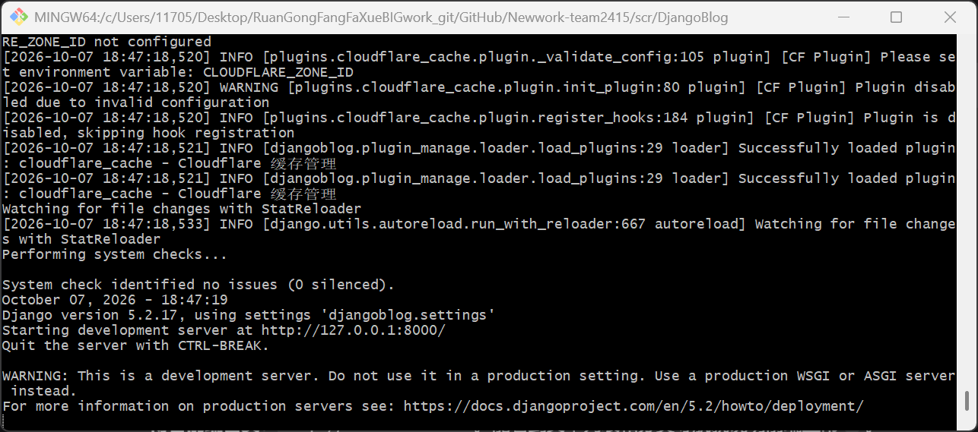
一、整体设计语言
渲染模型是「服务端渲染 + 局部增强」，不是 SPA：
- 页面骨架由 Django 模板输出，交互由 Alpine.js（组件状态）、HTMX（局部换页）、Tailwind（样式）接管。

- 全局导航与页脚不参与换页：#main 上挂了 hx-boost="true" hx-target="#main" hx-select="#main"，点站内链接只替换主内容区，导航状态和滚动位置保持，配合 NProgress 进度条形成「类 SPA」观感。

色彩系统是双层结构：
- 语义层：background / foreground / card / muted / secondary / accent / border / destructive 等 token，暗色模式整套换值（浅色是 #f9fafb 灰白底 + 纯白卡片，暗色是 Slate 900/800/700 三级）。
- 主题层：primary-50~900 九档色阶，由 body[data-color-scheme] 提供 8 套配色——purple（默认）、blue、green、orange、pink、red、indigo、teal。
- 暗色模式用 [data-theme="dark"] 选择器，base.html 里有一段内联防闪烁脚本，在 CSS 加载前就写入 html 属性并读 localStorage，同时跟随系统偏好。
视觉语汇高度统一，可以概括为「圆角卡片 + 细边框 + 极轻阴影」：
- 容器：rounded-xl border border-border bg-card shadow-sm，几乎出现在所有卡片（文章、侧边栏、表单、评论区）。
- 版心：max-w-6xl（1152px）+ px-4 lg:px-6；正文页是 lg:grid-cols-[1fr_300px] 的两栏，右栏 sticky top-20。
- 排版：Open Sans，正文区叠加 prose prose-base dark:prose-invert（@tailwindcss/typography），标题字重 700、tracking-tight。
- 图标：内联 SVG 线性图标，尺寸 3/4/5 三档，颜色统一 text-muted-foreground，激活态 text-primary。
响应式策略是 mobile-first，关键断点是 lg(1024px)：侧边栏在 lg 以上是固定右栏，以下折叠成 <details> 的「发现更多」手风琴；导航在 lg 以上是横排（含分类下拉），以下是汉堡抽屉菜单。
全局交互组件（Alpine 注册在 main.js）：navigation（抽屉菜单、搜索、主题）、backToTop（回顶按钮）、imageLightbox（图片灯箱）、commentSystem（评论）、reactionPicker（表情回应），另有 codeCopy 代码复制和 MathJax 按需加载。挂载为全局层。
